СЕРДЕЧНО-ЛЕГОЧНАЯ РЕАНИМАЦИЯ
Сердечно-легочная реанимация (СЛР). Особенности СЛР при электротравме и утоплении. Первая помощь при нарушении проходимости дыхательных путей.

Проведение сердечно-легочной реанимации в объеме компрессий грудной клетки и искусственной вентиляции легких:
- На месте происшествия участнику оказания первой помощи следует оценить безопасность для себя, пострадавшего (пострадавших) и окружающих. После этого следует устранить угрожающие факторы или минимизировать риск собственного повреждения и риск для пострадавшего (пострадавших) и окружающих.
- Далее необходимо проверить наличие сознания у пострадавшего.
- При отсутствии признаков сознания необходимо открыть дыхательные пути и проверить наличие дыхания.
- При отсутствии признаков дыхания у пострадавшего участник оказания первой помощи организует вызов скорой медицинской помощи и приступает к компрессиям грудной клетки. При этом основание ладони помещается на середину грудной клетки пострадавшего, кисти рук берутся в замок, руки выпрямляются в локтевых суставах. Компрессии грудной клетки осуществляются на твердой ровной поверхности на глубину 5 – 6 см с частотой 100 в минуту перпендикулярно плоскости грудной клетки.
- После проведения компрессий необходимо осуществить вдохи искусственной вентиляции легких. При проведении вдохов следует открыть дыхательные пути пострадавшего, зажать его нос двумя пальцами и выполнить выдох в дыхательные пути пострадавшего в течение 1 с. Ориентиром достаточного объема вдуваемого воздуха является начало подъема грудной клетки, определяемое участником оказания первой помощи визуально. После этого, продолжая поддерживать проходимость дыхательных путей, необходимо дать пострадавшему совершить пассивный выдох, после чего повторить вдох искусственной вентиляции легких. При проведении искусственной вентиляции легких рекомендуется использовать устройство для проведения искусственной вентиляции легких из аптечки первой помощи (автомобильной).
- Далее следует продолжить реанимационные мероприятия, чередуя 30 компрессий грудной клетки с 2-мя вдохами искусственной вентиляции легких.
- Если при проведении реанимационных мероприятий появляются признаки артериального кровотечения участнику оказания первой помощи следует привлечь помощника для его остановки или произвести остановку кровотечения самостоятельно, после чего продолжить реанимационные мероприятия.
- Реанимационные мероприятия, проводимые лицом, оказывающим первую помощь, продолжаются до прибытия скорой медицинской помощи или других аварийно-спасательных формирований и распоряжения их сотрудников о прекращении этих действий, либо до появления явных признаков жизнедеятельности у пострадавшего (появления самостоятельного дыхания и кровообращения, возникновения кашля, произвольных движений и т.п.).
- В случае появления признаков жизни необходимо осуществить оценку дыхания у пострадавшего. При наличии дыхания у пострадавшего, находящегося без сознания, следует придать ему устойчивое боковое положение, провести его осмотр на наличие травм (при необходимости – выполнить необходимые действия по оказанию первой помощи) и осуществлять контроль признаков жизни до прибытия бригады скорой медицинской помощи или других аварийно-спасательных формирований.
- В случае длительного проведения реанимационных мероприятий и возникновения физической усталости у участника оказания первой помощи, необходимо привлечь помощника к осуществлению этих мероприятий, а в отсутствие помощника – прекратить их.
- Реанимационные мероприятия могут не осуществляться пострадавшим с явными признаками нежизнеспособности (разложение, травма, несовместимая с жизнью), либо в случаях, когда отсутствие признаков жизни вызвано исходом длительно существующего неизлечимого заболевания (например, онкологического).
- Отсутствие сознания при наличии признаков дыхания у пострадавшего является показанием для придания ему устойчивого бокового положения (пострадавших с подозрением на травму позвоночника следует поворачивать на бок с привлечением как минимум 2 помощников с ручной фиксацией позвоночника). После придания указанного положения необходимо осуществить осмотр пострадавшего (при необходимости выполнив необходимые действия по оказанию первой помощи).
Особенностью сердечно-легочной реанимации при электротравме является необходимость прекращения действия электрического тока на пострадавшего (в соответствии с требованиями техники безопасности). Для этого возможно: выключить или изолировать источник электроэнергии; удалить лежащий на пострадавшем провод сухим токонепроводящим предметом; подложить под провод резиновый коврик; перерубить провод предметом с изолированной рукояткой. Данные манипуляции возможно осуществлять только при поражении бытовым электричеством. После прекращения действия электрического тока следует приступить к оценке состояния пострадавшего и к оказанию первой помощи.
При утоплении следует выполнять вышеописанные мероприятия, не тратя время на сливание воды изо рта пострадавшего.
Инородные тела верхних дыхательных путей.
Причины: попадание инородных тел в верхние дыхательные пути. В соответствии с рекомендациями Европейского совета по реанимации и Национального совета по реанимации России, выделяют закупорки верхних дыхательных путей инородным телом умеренной и тяжелой степени:

Признаки | Тяжесть состояния
 | Закупорка умеренной степени | Закупорка тяжелой степени
Реакция на вопросы | Отвечает на вопрос «Ты поперхнулся» словами | Не может говорить, может кивать
Другие признаки | Может кашлять, дышать | Не может дышать или дыхание явно затруднено (шумное. хриплое), может хватать себя за горло

- При закупорке умеренной степени предложите пострадавшему покашлять. Более ничего не предпринимайте!
- При закупорке тяжёлой степени предпринять меры по удалению инородного тела. Для этого необходимо сделать следующее:
1. Встаньте сбоку и немного сзади пострадавшего.
2. Придерживая грудную клетку пациента одной рукой, другой наклоните его вперёд, чтобы в случае смещения инородного тела оно попало в рот пострадавшего, а не опустилось ниже в дыхательные пути.
3. Нанесите 5 резких ударов между лопатками основанием ладони.
4. Проверяйте после каждого удара, не удалось ли устранить обструкцию.
5. Если после 5 ударов обструкция не устранена - сделайте 5 попыток надавливания на живот следующим образом (метод или прием Геймлиха):
- Встаньте позади пострадавшего, обхватите его сзади обеими руками на уровне верхней половины живота.
- Наклоните пострадавшего вперед.
- Сожмите руку в кулак, поместите его посередине между пупком и мечевидным отростком грудины.
- Обхватите кулак другой рукой и резко надавите на живот пострадавшего в направлении внутрь и кверху.
- Повторите этот метод при необходимости до 5 раз.
Если удалить инородное тело не удалось, продолжайте попытки его удаления, перемежая удары по спине с приёмом Геймлиха по 5 раз.
Если пострадавший потерял сознание – начните сердечно-лёгочную реанимацию в объеме компрессий грудной клетки и искусственной вентиляции легких.
Особенностью оказания первой помощи при инородных телах верхних дыхательных путей у тучных или беременных является то, что у них метод Геймлиха не осуществляется. Вместо него проводятся толчки в грудь.
Сердечно-легочная реанимация (СЛР).

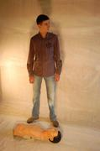 | На месте происшествия участнику оказания первой помощи следует оценить безопасность для себя, пострадавшего (пострадавших) и окружающих.
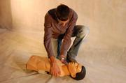 | Далее необходимо проверить наличие сознания у пострадавшего.
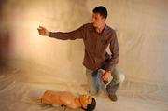 | При отсутствии сознания надо позвать на помощь…
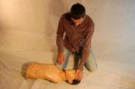 | … и открыть дыхательные пути пострадавшего.
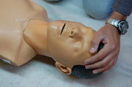 | Для этого одна рука кладется на лоб…
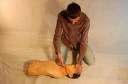 | …2 пальца под подбородок…
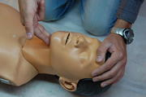 | … и запрокидывается голова.
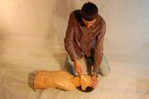 | После открытия дыхательных путей надо проверить дыхание.
 | Для этого необходимо наклонится ко рту и носу пострадавшего и в течение 10 секунд попытаться услышать нормальное дыхание, почувствовать выдыхаемый воздух щекой, увидеть движение грудной клетки.
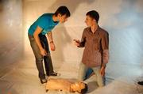 | При отсутствии признаков дыхания у пострадавшего следует организовать вызов скорой медицинской помощи, привлекая помощника.
 | При вызове скорой медицинской помощи необходимо сообщить диспетчеру, что человек не дышит, назвать адрес места происшествия.
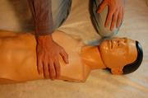 | Участник оказания первой помощи в это время приступает к компрессиям грудной клетки. При этом основание ладони помещается на середину грудной клетки пострадавшего…
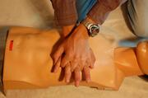 | …кисти рук берутся в замок, руки выпрямляются в локтевых суставах и производятся 30 надавливаний на грудину.
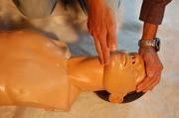 | После проведения компрессий необходимо осуществить вдохи искусственной вентиляции легких. При проведении вдохов следует открыть дыхательные пути пострадавшего (запрокинуть голову)...
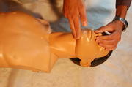 | , зажать его нос двумя пальцами…
 | …и выполнить выдох в дыхательные пути пострадавшего в течение 1 с. Далее следует продолжить реанимационные мероприятия, чередуя 30 компрессий грудной клетки с 2-мя вдохами искусственной вентиляции легких.

